Sådan ansøger du om en IP startpakke
På de kommende sider finder du skærmbilleder af den ansøgning, der skal udfyldes for at komme i betragtning til en IP startpakke.
Vær opmærksom på, at dette dokument ikke kan anvendes som ansøgningsskema, men har til formål at give overblik over de oplysninger, der skal indtastes i ansøgningen.
Du ansøger gennem dette link https://easypro.dk/programmer/fasttrack

Husk!
- at være logget ind på Easypro, inden du påbegynder ansøgningen

Vær opmærksom på, IP startpakker udstedes efter et først til mølle-princip. Din plads i køen afgøres af, hvor hurtigt du indsender din ansøgning efter runden åbner kl. 09.00.

Virksomhedsoplysninger
Ansøgning: IP fast track-ordningen, Pulje 1, trin 1 ud af 6
Angiv stamdata på den virksomhed, ansøgningen vedrør.
Stamdata
CVR-nr.* P-nr.*

Indtast CVR-nummer

Virksomhedens navn*

Adresse*

Postnr.* By*

Telefon* E-mail*

+45

Hvor har du hørt om IP fast track-ordningen?
Vælg den, der passer bedst*
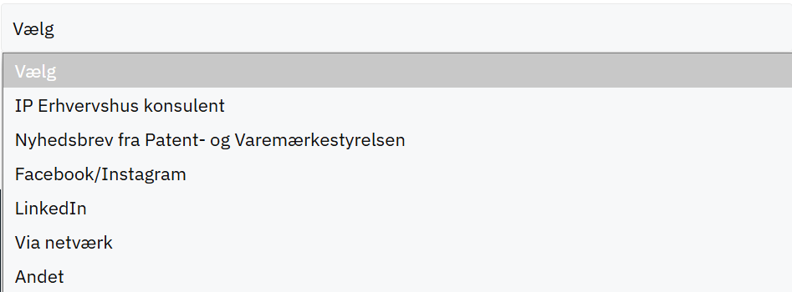

Kontakter
Ansøgning: IP fast track-ordningen, Pulje 1, trin 2 ud af 6
Angiv virksomhedens primære kontaktpersoner. Det er ikke nødvedigvis de samme personer, der skal deltage i forløbet.

Projektansvarlig
Navn*

E-mail* Telefon*

Administrativ kontaktperson
Navn*

E-mail* Telefon*

Tegningsberettiget
Nedenfor angiver du oplysninger på den eller de tegningsberettigede personer, som – alene eller sammen – har bemyndigelse til at indgå juridisk bindende aftaler på vegne af virksomheden. Angivelsen skal stemme overens med virksomhedens officielle tegningsregel. Du finder din virksomheds tegningsregel og et overblik over de tegningsberettigede i rubrikken ’Tegningsregel, personkreds og revisor’ på virk.dk
Navn*

E-mail* Telefon*
+45

+ Tilføj Tegningsberettiget

De minimis
Ansøgning: IP fast track-ordningen, Pulje 1, trin 3 ud af 6

Har virksomheden deltaget i andre de minimis støttede EU-projekter inden for de seneste tre år, skal de angives her.
Har virksomheden ingen de minimis støtte modtaget, klik ’Gem og fortsæt’.

+ Tilføj forløb

Virksomhedens nøgletal
Ansøgning: IP fast track-ordningen, Pulje 1, trin 4 ud af 6

Indtast virksomhedens nøgletal baseret på seneste regnskab. Har virksomheden endnu ikke aflagt regnskab, indtastes '0'.
Omsætning (kr.)
2024

Samlet årlig balance (kr.)
2024

Antal ansatte (årsværk)
2024

Produkt
Ansøgning: IP fast track-ordningen, Pulje 1, trin 5 ud af 6

Hvad søger du som tilskud til?
OBS! Vær opmærksom på, at du ikke kan søge den samme pakke igen, hvis du allerede har fået bevilliget en i indeværende kalenderår.

- Design
Samlet tilskud: 6.400,00 kr.
- Design og varemærke
Samlet tilskud: 17.700,00 kr.
- Design, varemærke og privat rådgivning
Samlet tilskud: 37.700,00 kr.
- Design og privat rådgivning
Samlet tilskud: 26.400,00 kr.
- Varemærke
Samlet tilskud: 11.300,00 kr.
- Varemærke og privat rådgivning
Samlet tilskud: 31.300,00 kr.

- Privat rådgivning
Samlet tilskud: 20.000,00 kr.
Indsend
Ansøgning: IP fast track-ordningen, Pulje 1, trin 6 ud af 6
Vi er klar til at modtage din ansøgning.
Når du trykker Indsend, kan du ikke længere tilgå og foretage rettelser i din ansøgning. Du kan dog til enhver til logge dig på EasyPro og følge status på din ansøgning.
Erhvervshus Nordjylland, der er operatør på IP fast track-ordningen, påbegynder nu behandlingen af din ansøgning. Vi tilstræber at have en afgørelse inden for 5 arbejdsdage fra indsendelse.
Tilskud givet efter et først til mølle-princip. Når puljen er opbrugt, vil tilbageværende ansøgninger modtage et begrundet afslag. Ansøgninger overføres ikke til en kommende ansøgningsrunde. For at se næstkommende ansøgningsrunde, se Patent- og Varemærkestyrelsens hjemmeside for IP fast track-ordningen.
Spørgsmål kan rettes til projektledelsen i Erhvervshus Nordjylland på fasttrack@ehnj.dk.

